在CodeBlocks中建立含多源程序文件的项目（有头文件）

1850059 计1班 杨志远

1. 启动CodeBlocks，选择“文件”菜单 -> 新建 -> 项目

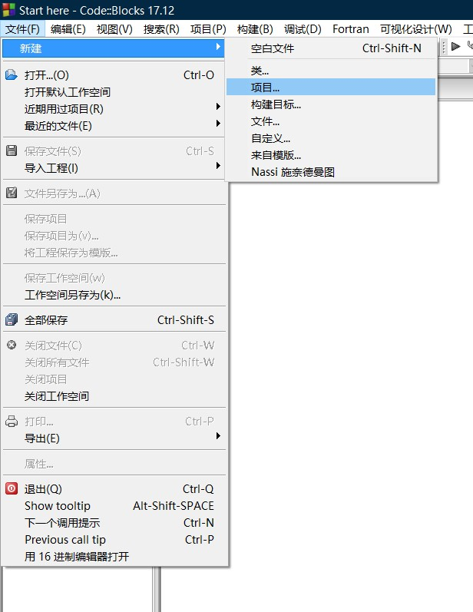

1. 在出现的对话框中，选择“项目” -> “Console application”，按“前进”

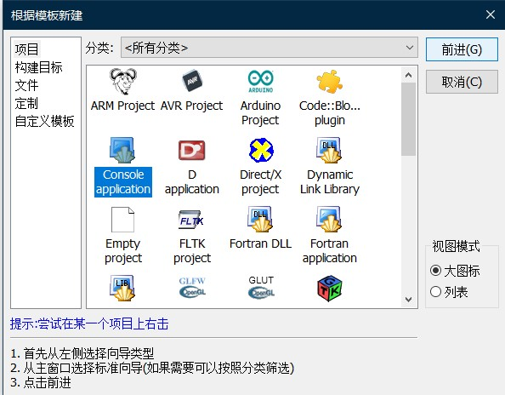

3、向导界面点击下一步（可选“下次跳过该页面”）

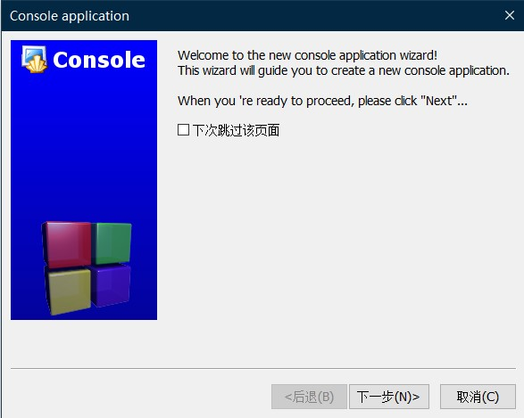

4、根据需要选择C或C++，按“下一步”

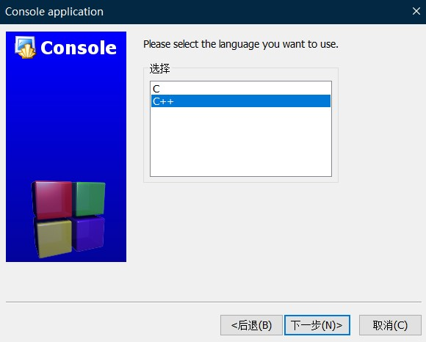

5、对话框中输入工程标题，指定工程文件夹，按“下一步”

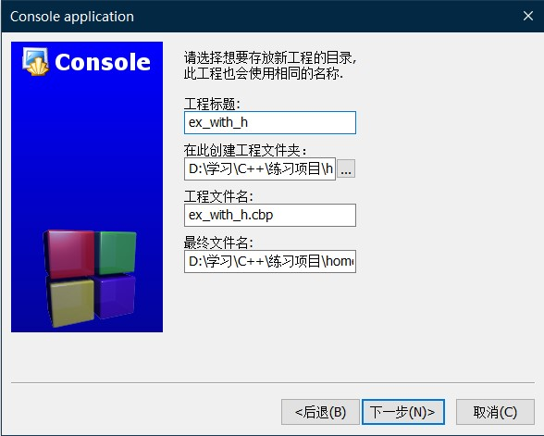

6、选择编译器和配置文件（一般保持不变），按“完成”

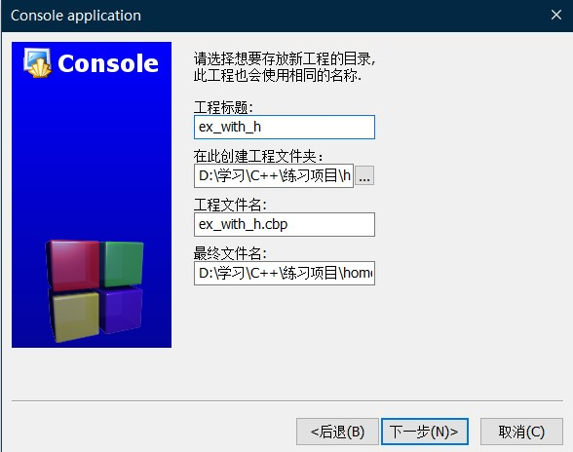

7、工程文件已建立，展开左边的Sources，可以看到已经添加了完整的HelloWorld的main.cpp

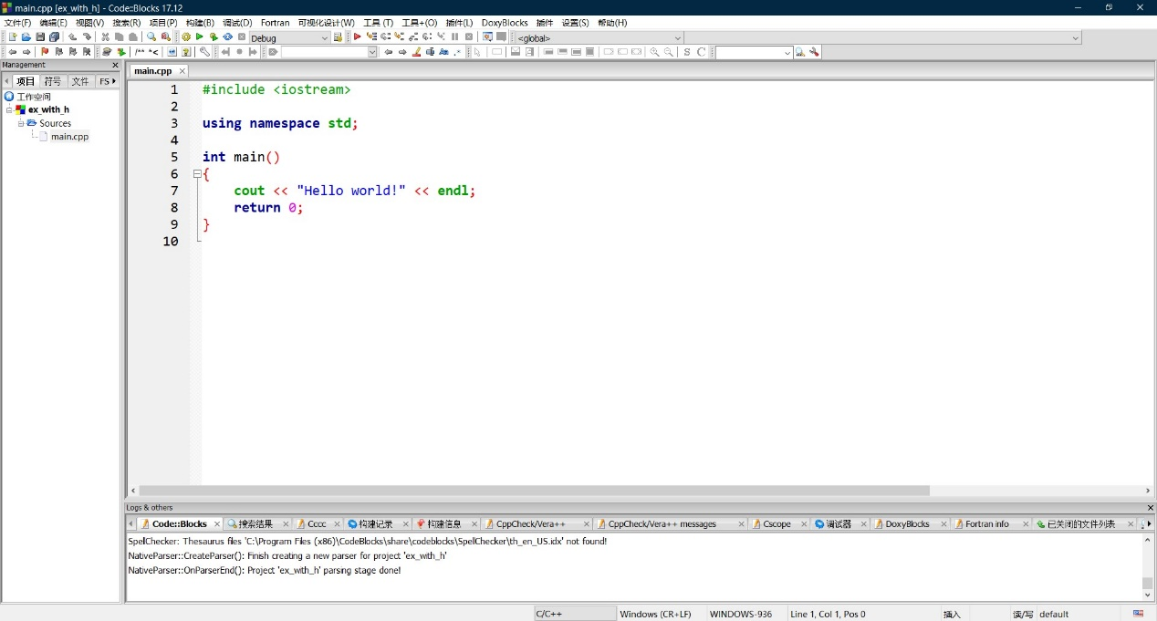

8、选中main.cpp -> 右键菜单 -> 选择“从项目中移除文件”

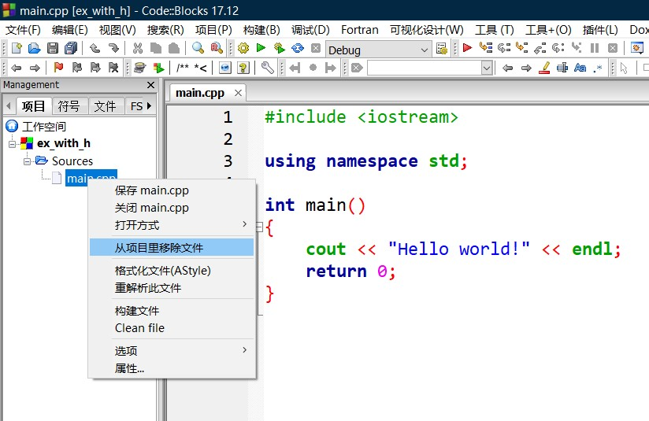

9、选中项目 -> 右键菜单 -> “添加文件”，在对话框中选中ex1.cpp，ex2.cpp和ex.h，按“打开”

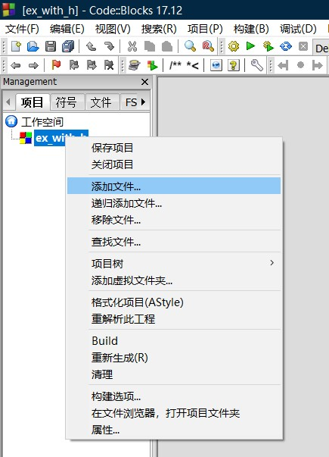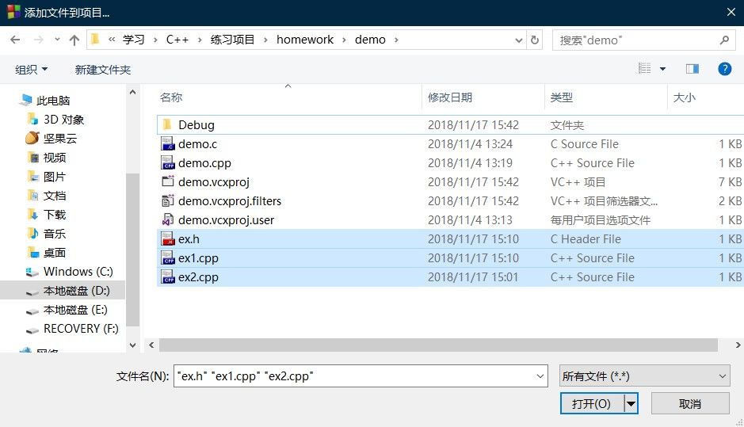

10、出现的对话框中选择文件属于哪个目标（全选即可），按“确定”

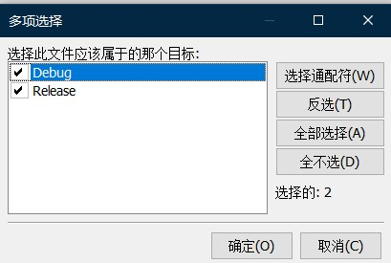

11、文件添加成功，展开项目下的Sources和Headers，可以看到两个cpp和一个h，双击可以打开文件，在右侧编辑查看

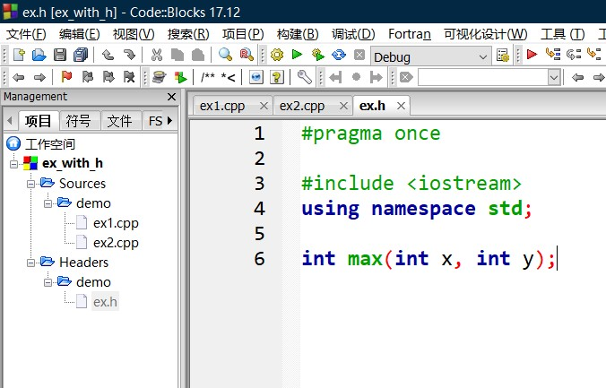

12、按“F9”键，运行程序

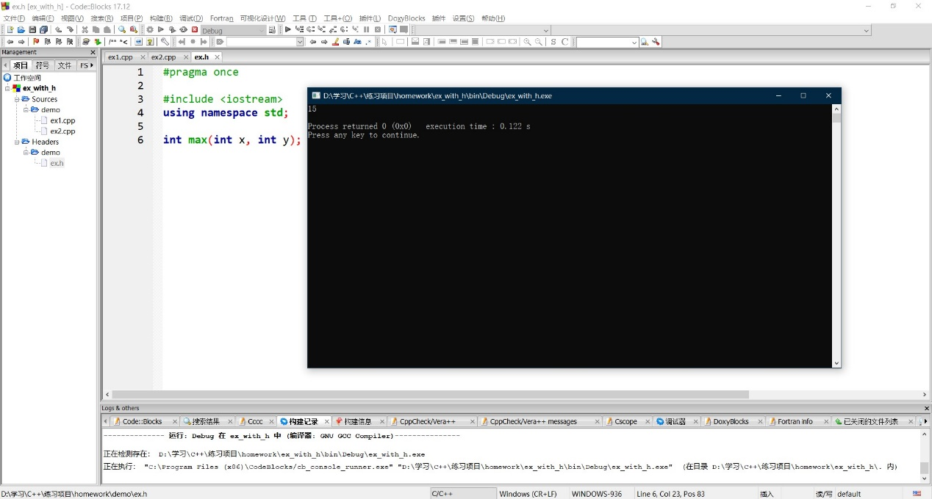

13、退出CodeBlocks后，再次双击\*.cbp文件，即可再次打开该项目

